Lista 2 – Google Docs

Projeto Prático: Criando Meu Primeiro Relatório Visual
Nesta aula, não vamos usar o arquivo anterior. Vamos criar um arquivo chamado Exercício002.

Atividade 1: Criando e Nomeando o Novo Arquivo
Objetivo: Aprender a organizar arquivos criando um novo documento com nome específico.
- Com o navegador aberto no Google Docs, clique no botão (+) em branco para abrir uma folha nova.
- No topo da tela, onde está escrito "Documento sem título", clique com o mouse.
- Leia o texto atual e digite exatamente: Exercício002.
- Pressione a tecla "Enter". Agora seu trabalho está identificado e salvo na "nuvem" (a internet do Google).

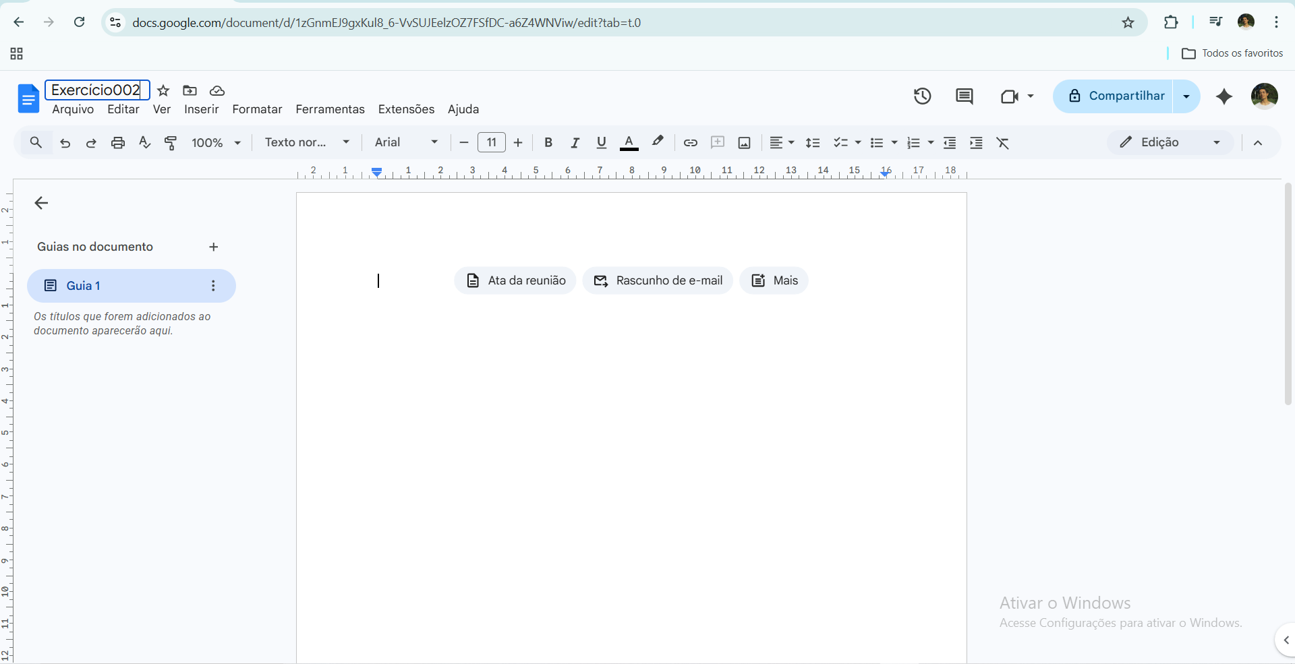

Atividade 2: Formatação de Título com "Estilos"
Objetivo: Aprenda a usar ferramentas automáticas de tamanho e destaque. No Word chamamos de "Estilos", e no Google Docs fica na barra principal.
- No início da folha, digite: Dicas para uma Vida Saudável.
- Clique e arraste o mouse sobre essa frase para deixar-la azul (selecionar).
- Na barra de ferramentas no topo, procure uma caixa que diz "Texto normal".
- Clique nela e escolha a opção Título 1.
  - Explicação: O "Título 1" avisa ao computador que esse é o assunto mais importante da página, aumentando a letra e colocando negrito automaticamente.
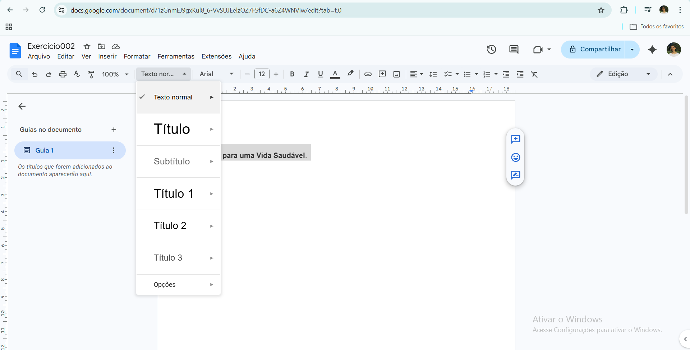

Atividade 3: Alinhamento de Texto
Objetivo: Aprender a posicionar as frases na folha (esquerda, centro ou direita).
- Com o título ainda selecionado, procure na barra de ferramentas os ícones que parecem várias linhas empilhadas.
- Clique no ícone Alinhar ao centro (as linhas ficam centralizadas). O título irá para o meio da folha.
- Aperte "Enter" para ir para a linha de baixo.
- Digite: Elaborado por: [Seu Nome].
- Selecione essa nova frase e clique no ícone Alinhar à direita . Seu nome ficará no canto direito da folha.

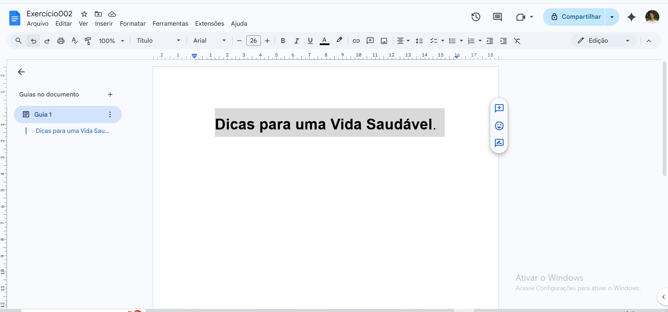

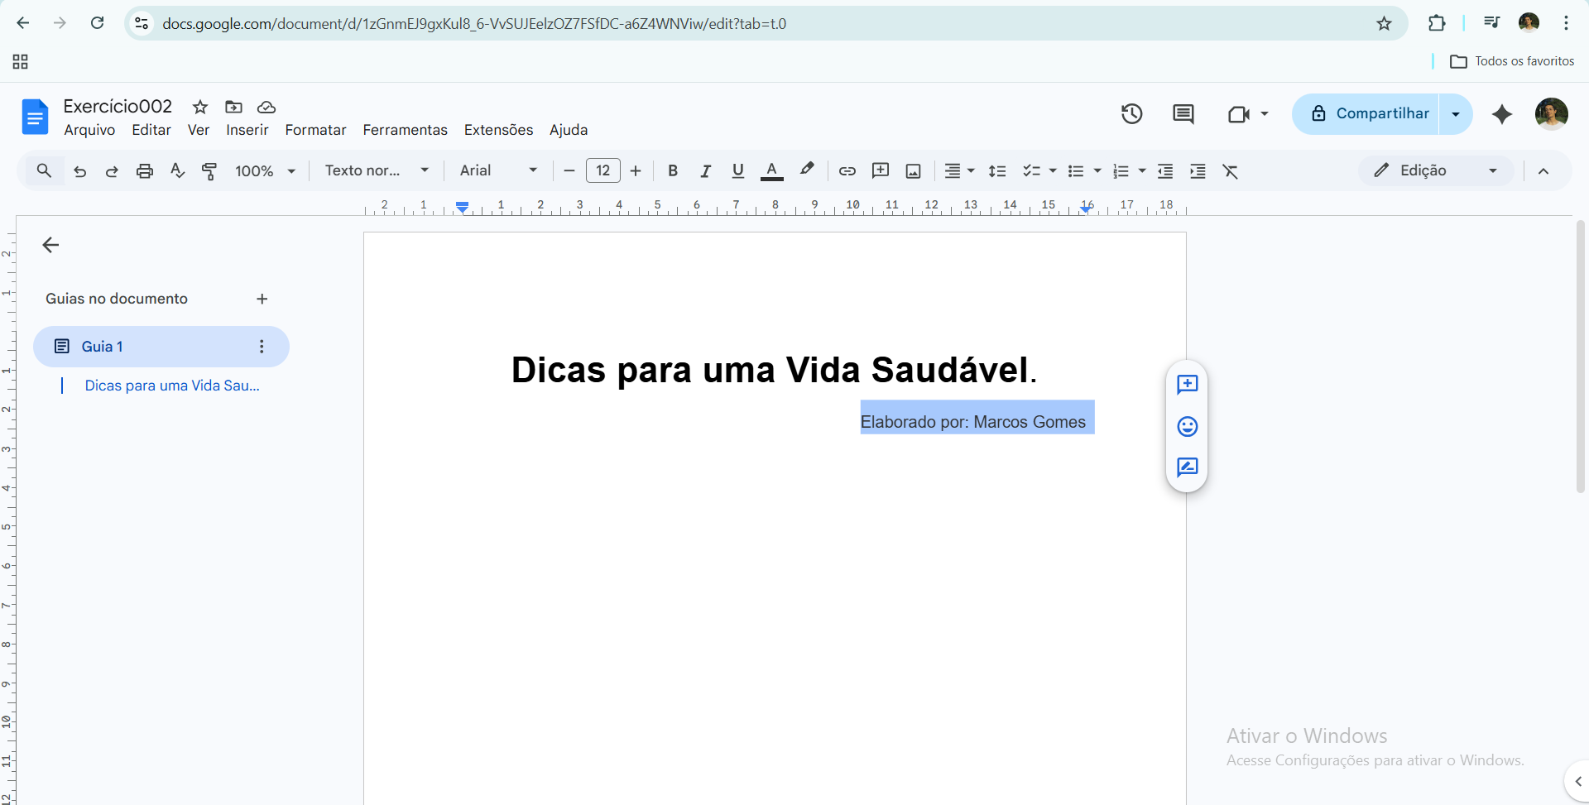

Atividade 4: Inserindo Imagens da Internet
Objetivo: Trazer fotos para o documento. No Google Docs, podemos buscar imagens direto da web sem baixar nada no computador.
- Clique na linha abaixo do seu nome.
- Vá no menu Inserir no topo da tela.
- Passe o mouse na Imagem e clique em Pesquisar na Web.
- Uma barra de busca aparecerá à direita. Digite "Frutas" e aperte Enter.
- Clique em uma foto bonita e depois clique no botão azul Inserir que aparece abaixo.
- Ajustando o tamanho: Clique uma vez em cima da foto que apareceu na folha. Aparecerão quadradinhos azuis nos cantos. Clique em um deles e arraste para dentro para diminuir a foto caso ela ocupe a folha toda.

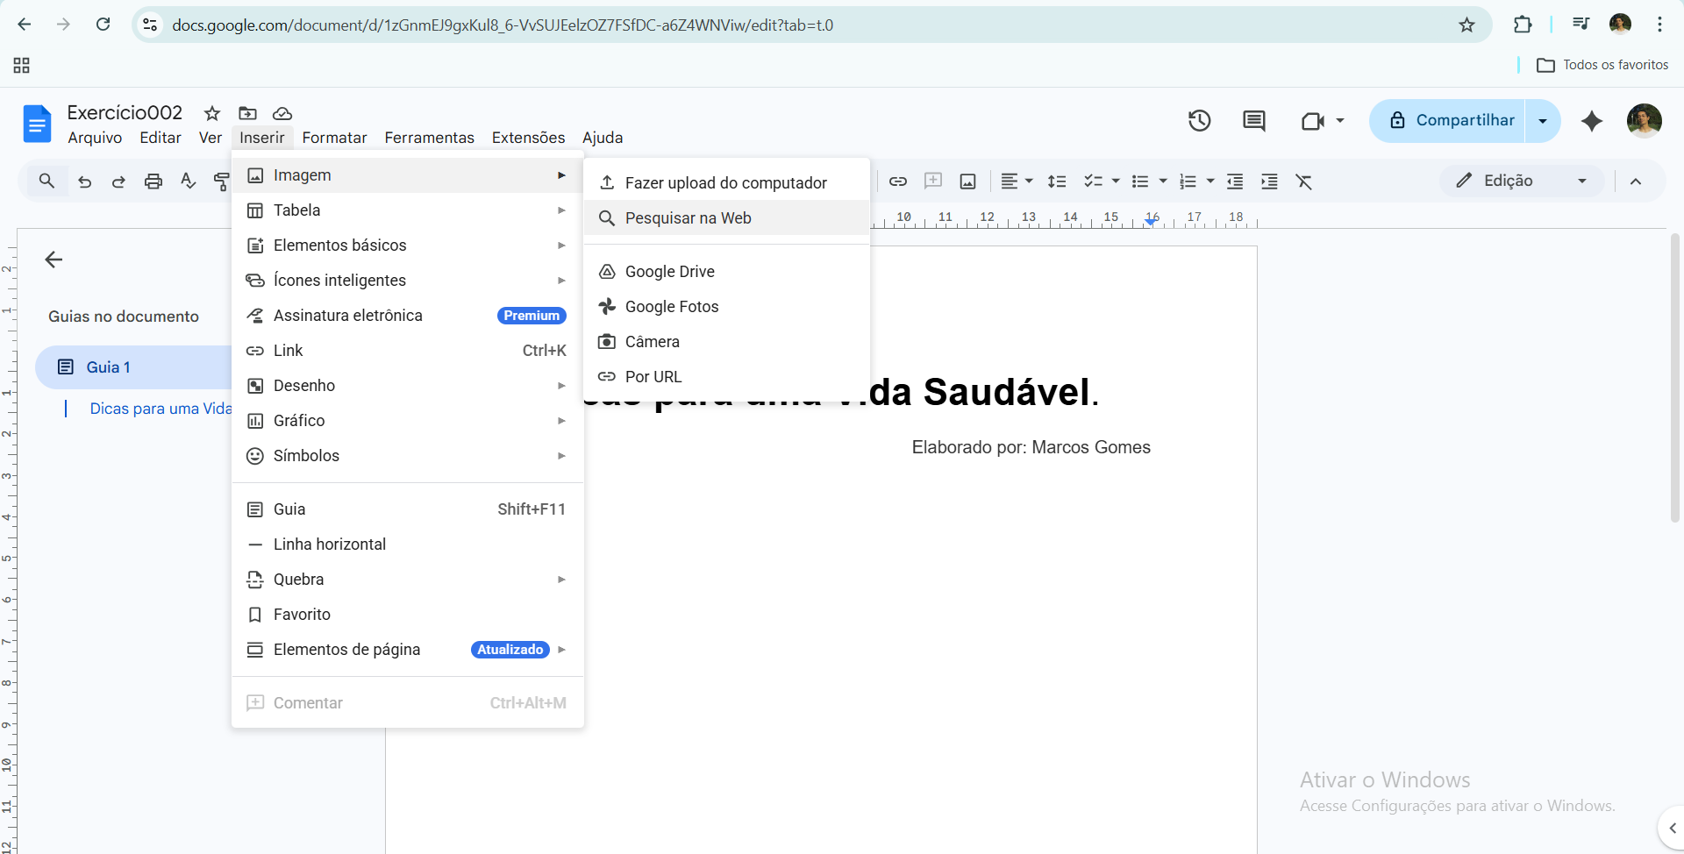
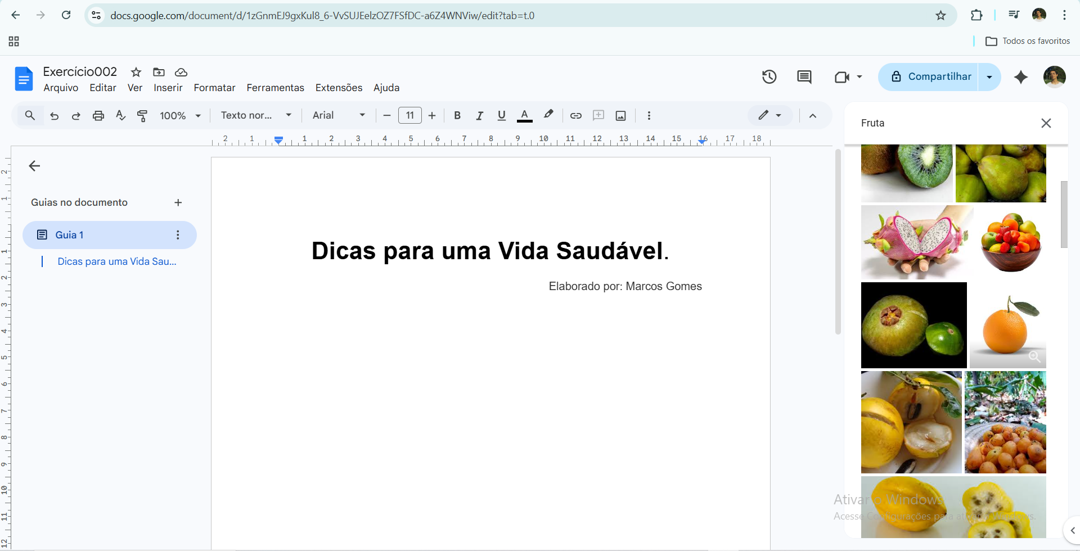
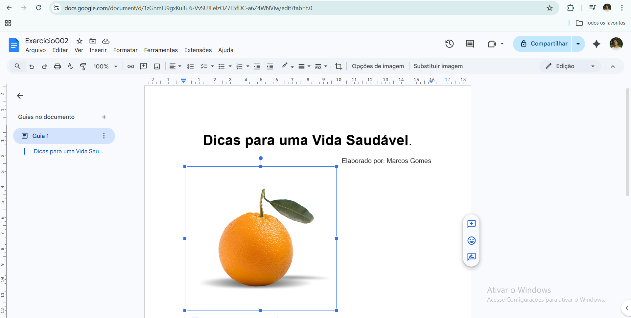

Atividade 5: Criando uma Lista de Itens
Objetivo: Organizar informações em detalhes com "bolinhas" automáticas.
- Abaixo da imagem, digite três alimentos saudáveis ​​(ex: Maçã, Alface, Água), um em cada linha.
- Selecione como três palavras.
- Na barra de ferramentas, procure o ícone de Lista com marcadores (três pontinhos com linhas ao lado).
- Clique nele. O Google Docs colocará as bolinhas sozinhas.

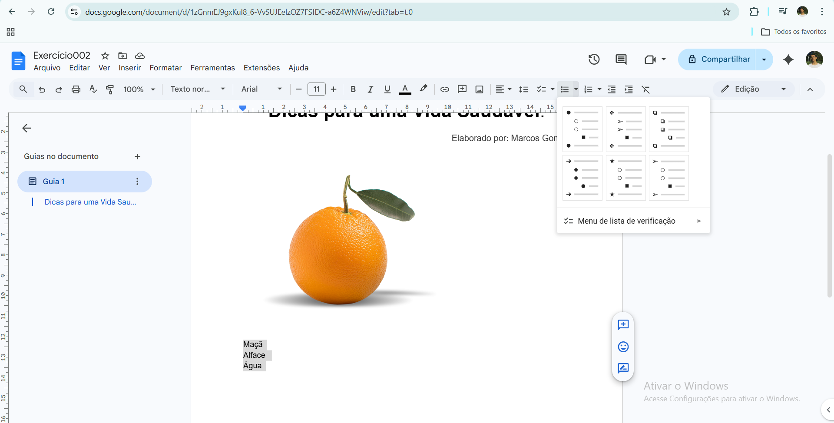

Dica de Ouro para o Aluno:
Não se preocupe em procurar o botão "Salvar". No Google Docs, cada letra que você digita ou imagem que coloca é salva na mesma hora de forma automática. Se a luz acabar ou o computador desligar, seu Exercício002 estará lá quando você voltar.

